ACO Rollrost Hygiene

ACO Haustechnik

Eigenschaften

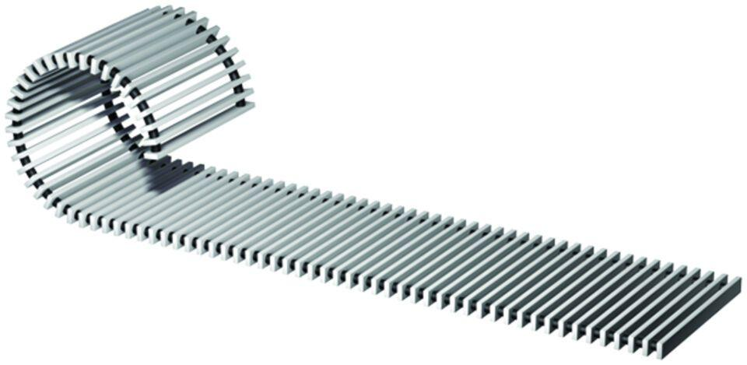

Farbton

grau, weiß

Werkstoff

Polyvinylchlorid (PVC)

Breite (mm)

117,00

Höhe (mm)

20,00

Länge (mm)

1.000,00 - 2.000,00